Aktywność ekonomiczna ludności w województwie wielkopolskim w 2 kwartale 2026 r.
Według wyników Badania Aktywności Ekonomicznej Ludności w 2 kwartale 2026 r. wielkopolskie zajmowało 2. lokatę wśród województw pod wzgledem wielkości współczynnika aktywności zawodowej oraz wskaźnika zatrudnienia. Stopa bezrobocia ukształtowała się na poziomie niższym do notowanego w kraju.
60,2%
Współczynnik aktywności zawodowej osób w wieku 15–89 lat

Aktywność ekonomiczna ludności w wieku 15–89 lat
W 2 kwartale 2026 r. zbiorowość aktywnych zawodowo obejmowała 1703 tys. osób, tj. o 0,8% więcej niż w analogicznym kwartale 2025 r. Populacja pracujących, licząca 1672 tys. osób, zwiększyła się w tym czasie o 1,2%, a liczba bezrobotnych (30 tys. osób) zmniejszyła się o 18,9%. Biernych zawodowo było 1129 tys., tj. o 0,6% mniej niż w 2 kwartale 2025 r.
Tabl. 1. Podstawowe wyniki BAEL
Wyszczególnienie | 2 kwartał 2025 | 1 kwartał 2026 | 2 kwartał 2026
Aktywni zawodowo w tys. | 1689 | 1699 | 1703
pracujący | 1652 | 1666 | 1672
bezrobotni | 37 | 33 | 30
Bierni zawodowo w tys. | 1136 | 1132 | 1129
Współczynnik aktywności  zawodowej w % | 59,8 | 60,0 | 60,2
Wskaźnik zatrudnienia w % | 58,5 | 58,8 | 59,1
Stopa bezrobocia w % | 2,2 | 1,9 | 1,8
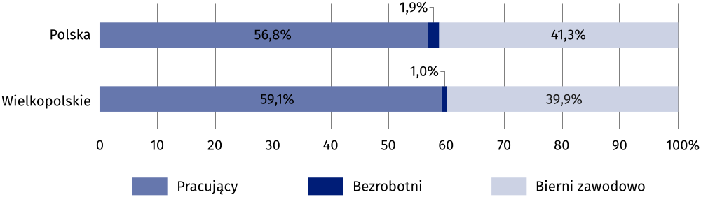
Wykres 1. Struktura ludności w wieku 15–89 lat według aktywności ekonomicznej w 2 kwartale 2026 r.

Relacja liczby osób niepracujących do pracujących polepszyła się w ujęciu rocznym. W 2 kwartale 2026 r. na 1000 pracujących przypadało 693 niepracujących, podczas gdy w 2 kwartale 2025 r. – 710. W kraju miernik ten ukształtował się na poziomie 760 (przed rokiem 765).
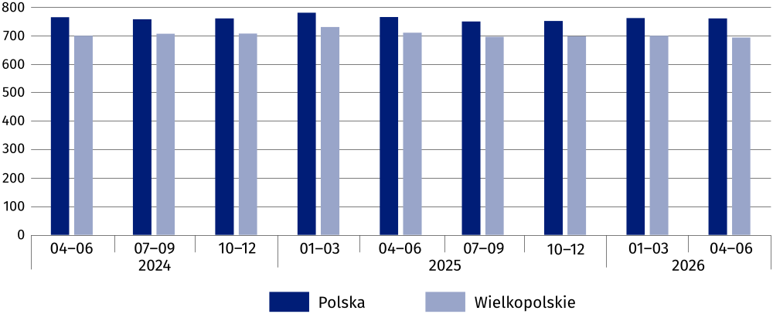
Wykres 2. Wskaźnik obciążenia pracujących osobami niepracującymi
Aktywni zawodowo stanowili 60,2% ogółu ludności w wieku 15–89 lat, tj. o 0,4 p.proc. więcej niż w 2 kwartale 2025 r. W kraju współczynnik aktywności zawodowej wyniósł 58,7% (o 0,4 p.proc. więcej niż przed rokiem).
Pod względem wielkości współczynnika aktywności zawodowej wielkopolskie zajmowało 2. lokatę wśród województw. Wyższą jego wartość zanotowano jedynie w mazowieckim (64,3%; wzrost o 0,6 p.proc. w porównaniu z analogicznym kwartałem 2025 r.), a najniższą – w podkarpackim (54,2%, wzrost o 0,9 p.proc.).
Współczynnik aktywności zawodowej przyjmuje zróżnicowane wartości w zależności od płci. W zbiorowości mężczyzn współczynnik ten kształtował się na poziomie 67,5%, podczas gdy w przypadku kobiet wynosił 53,3%. Dystans dzielący te dwie wielkości sięgał 14,2 p.proc. i zmniejszył się w skali roku o 1,7 p.proc. Mniej zróżnicowane były wartości współczynnika aktywności zawodowej ludności w miastach i na wsi (odpowiednio 60,2% wobec 60,0%). W stosunku do 2 kwartału 2025 r. wskaźnik dla ludności miejskiej zwiększył się o 0,4 p.proc., a dla ludności wiejskiej – o 0,2 p.proc.
Współczynnik aktywności zawodowej był wyraźnie wyższy w populacji mężczyzn
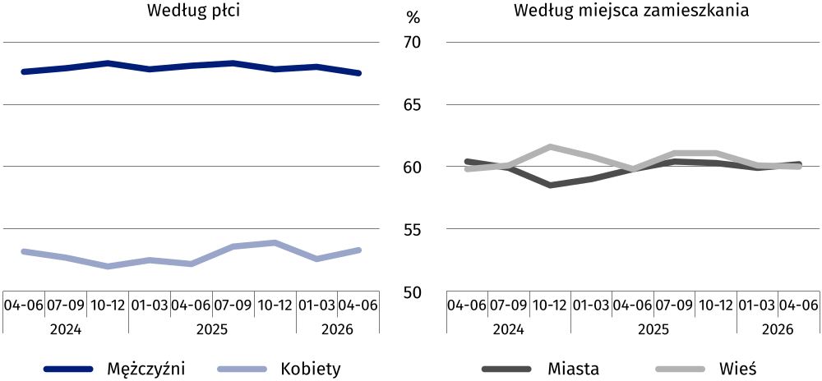
Wykres 3. Współczynnik aktywności zawodowej ludności
Biorąc pod uwagę kryterium wieku, najwyższą wartość współczynnika aktywności zawodowej zaobserwowano w grupie 25–34 lata (91,8%; w porównaniu z analogicznym kwartałem 2025 r. odnotowano wzrost o 1,2 p.proc.), natomiast najniższą dla osób w wieku 55–89 lat (29,2%; wzrost o 2,1 p.proc.). Dla ludności w wieku produkcyjnym wskaźnik wyniósł 83,0%, tj. podobnie jak w przed rokiem.

Pracujący
W skali roku liczba pracujących zwiększyła się niezależnie od miejsca zamieszkania oraz w grupie kobiet
W 2 kwartale 2026 r. liczba pracujących wynosiła 1672 tys., tj. o 1,2% więcej niż w analogicznym kwartale 2025 r. W skali roku liczebność pracujących w populacji kobiet zwiększyła się o 3,2%, natomiast w grupie mężczyzn odnotowano spadek o 0,4%. W grupie mieszkańców miast zanotowano wzrost o 1,1%, a pośród mieszkańców wsi o 1,3%. W badanej zbiorowości większość stanowili mężczyźni; ich udział kształtował się na poziomie 54,2% (wobec 55,1% w 2 kwartale 2025 r.). Odsetek pracujących osób w wieku produkcyjnym wyniósł 95,0%, podczas gdy rok wcześniej osiągnął poziom 96,0%.
Pracujący stanowili 59,1% ogółu ludności w wieku 15–89 lat, tj. o 0,6 p.proc. więcej niż w 2 kwartale 2025 r. (w kraju 56,8%; w skali roku wzrost o 0,1 p.proc.). Wśród mężczyzn wskaźnik zatrudnienia osiągnął poziom 66,3% (spadek o 0,5 p.proc. w porównaniu z analogicznym kwartałem 2025 r.), a w populacji kobiet – 52,3% (wzrost o 1,5 p.proc.). Wskaźnik zatrudnienia mieszkańców miast zwiększył się w skali roku o 0,8 p.proc. i wyniósł 58,8%, a w grupie mieszkańców wsi odnotowano wzrost o 0,2 p.proc. do poziomu 59,3%.
Wskaźnik zatrudnienia był
wyraźnie wyższy w populacji mężczyzn
Pod względem wielkości wskaźnika zatrudnienia wielkopolskie zajmowało 2. lokatę wśród województw, a wyższy jego poziom odnotowano tylko w mazowieckim (62,4%; w porównaniu z 2 kwartałem 2025 r. wzrost o 0,1 p.proc.). Najniższym wskaźnikiem charakteryzowało się podkarpackie, gdzie wyniósł on 52,0% (wzrost o 0,6 p.proc.).
Najniższe wartości wskaźnik zatrudnienia przyjmował wśród osób w wieku 55–89 lat oraz w wieku 15–24 lata; jego wartości dla tych grup wieku wyniosły odpowiednio 29,0% (o 2,0 p.proc. więcej niż w 2 kwartale 2025 r.) oraz 30,7% (spadek o 3,8 p.proc.). Na wysokim poziomie utrzymywał się wskaźnik dla osób w wieku produkcyjnym (81,5%, tj. o 0,4 p.proc. więcej niż przed rokiem).
Wskaźnik zatrudnienia był najwyższy wśród osób z wykształceniem wyższym (82,9%, tj. o 0,4 p.proc. więcej niż rok wcześniej), natomiast najniższą jego wartość odnotowano w grupie osób z wykształceniem gimnazjalnym, podstawowym, niepełnym podstawowym i bez wykształcenia szkolnego (11,6%; spadek o 0,6 p.proc.).
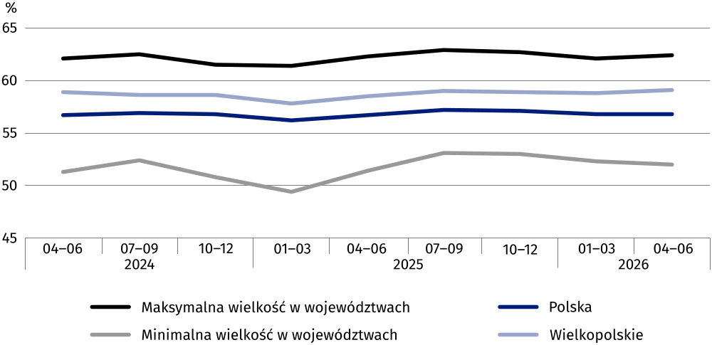
Wykres 4. Wskaźnik zatrudnienia
W strukturze pracujących dominowali zatrudnieni w firmach/instytucjach publicznych lub u prywatnego pracodawcy – zbiorowość ta licząca 1359 tys. osób stanowiła 81,3% ogółu omawianej grupy (79,6% w 2 kwartale 2025 r.) i w skali roku zwiększyła się o 3,3%. W większości (76,7%) byli to zatrudnieni przez pracodawców z sektora prywatnego.
W grupie pracujących przeważali zatrudnieni w firmach/instytucjach publicznych lub u prywatnego pracodawcy
Wśród zatrudnionych dominowały osoby wykonujące pracę na czas nieokreślony (stałą) – 86,4%, tj. o 0,5 p.proc. mniej niż rok wcześniej. Odsetek pracowników zatrudnionych na czas określony wyniósł 13,6% (wzrost o 0,5 p.proc.).
W skali roku zmniejszyła się liczba pracodawców oraz pracujących na własny rachunek niezatrudniających pracowników, jak również liczba pomagających członków rodzin
W skali roku zmniejszyła się liczba pracodawców i pracujących na własny rachunek niezatrudniających pracowników (o 6,3% do 297 tys.), zmniejszył się również udział tej kategorii w liczbie pracujących ogółem (o 1,4 p.proc. do 17,8%). Zbiorowość pomagających członków rodzin ukształtowała się na poziomie 16 tys., tj. o 23,8% mniej niż w analogicznym kwartale 2025 r.
Struktura pracujących według płci różni się w poszczególnych grupach w podziale według statusu zatrudnienia. Największą grupę tworzyli mężczyźni zatrudnieni w firmach/instytucjach publicznych lub u prywatnego pracodawcy, którzy stanowili 42,2% pracujących ogółem (w porównaniu z poprzednim rokiem spadek o 0,1 p.proc.), podczas gdy odsetek kobiet wyniósł 39,1% (wzrost o 1,8 p.proc.). Udział mężczyzn pracujących na własny rachunek (pracodawców oraz pracujących na własny rachunek niezatrudniających pracowników) kształtował się na poziomie 12,0%, natomiast kobiety z tej grupy stanowiły 5,9%. W porównaniu z 2 kwartałem 2025 r. oznacza to spadek w grupie mężczyzn o 0,6 p.proc., a w zbiorowości kobiet – o 0,7 p.proc.
Pracujący w sektorze prywatnym stanowili 81,1% ogółu pracujących (o 1,6 p.proc. mniej niż przed rokiem). Odsetek pracujących w rolnictwie indywidualnym zmniejszył się o 1,3 p.proc. i wynosił 7,1%.
Spośród pracujących 76,0% stanowiły osoby, które w badanym tygodniu przepracowały 40 godzin i więcej, a ich liczba zwiększyła się w porównaniu z 2 kwartałem 2025 r. o 3,3%. W niepełnym wymiarze czasu pracy (39 godzin lub mniej) pracowało 353 tys. osób, tj. podobnie jak w analogicznym kwartale 2025 r. W grupie pracujących w niepełnym wymiarze czasu pracy udział kobiet wyniósł 54,7%, natomiast wśród pracujących 40 godzin i więcej przeważali mężczyźni (57,6%). W 2 kwartale 2025 r. w zbiorowości pracujących w niepełnym wymiarze czasu pracy odsetek kobiet wyniósł 55,2%, a w grupie pracujących 40 godzin i więcej mężczyźni stanowili 59,4%.
Wśród osób pracujących w niepełnym wymiarze czasu pracy kobiety stanowiły 54,7%
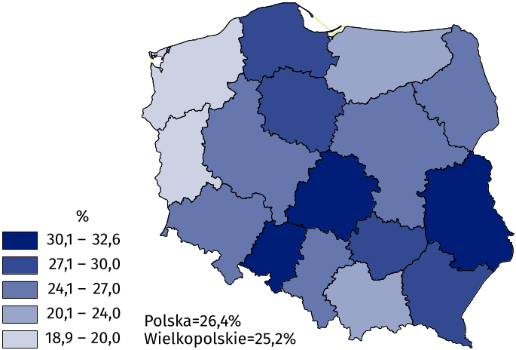
Mapa 1. Udział kobiet pracujących w niepełnym wymiarze czasu pracy (39 godzin lub mniej) w ogólnej liczbie pracujących kobiet w 2 kwartale 2026 r.
W 2 kwartale 2026 r. wśród ogółu pracujących kobiet 25,2% pracowało w niepełnym wymiarze czasu pracy, tj. 39 godzin lub mniej (w stosunku do 2 kwartału 2025 r. spadek o 1,1 p.proc.), a 12,7% przepracowało 29 godzin lub mniej (spadek o 3,2 p.proc.). W grupie mężczyzn udział osób pracujących w niepełnym wymiarze czasu pracy był mniejszy; 39 godzin lub mniej przepracowało 17,7% mężczyzn (w skali roku wzrost o 0,2 p.proc.), a 29 godzin lub mniej – 4,5% (spadek o 3,3 p.proc.).
Wśród województw notowano duże zróżnicowanie udziału osób pracujących w niepełnym wymiarze czasu pracy (39 godzin lub mniej) w zbiorowości kobiet, jak i mężczyzn. Zarówno w grupie mężczyzn, jak w zbiorowości kobiet największy udział pracujących w niepełnym wymiarze czasu pracy odnotowano w opolskim (odpowiednio 29,0%, w skali roku wzrost o 1,7 p.proc. oraz 32,6%, spadek o 5,7 p.proc.). W zbiorowości mężczyzn najmniejszą wartość omawianego miernika zanotowano w warmińsko-mazurskim (11,6%, spadek o 3,3 p.proc.), natomiast wśród kobiet najmniejszym udziałem charakteryzowało się lubuskie (18,9%, spadek o 3,6 p.proc.). W kraju odsetek takich osób wyniósł w grupie kobiet 26,4% (spadek o 1,7 p.proc.), a w grupie mężczyzn – 19,1% (spadek o 1,6 p.proc.).
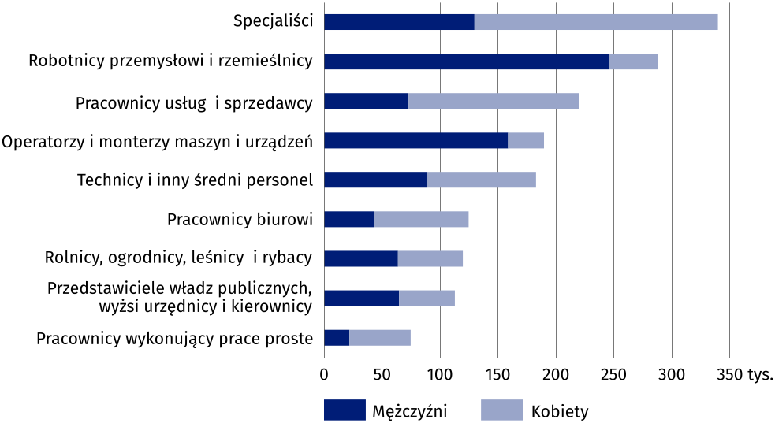
Wykres 5. Pracujący według wielkich grup zawodów i płci w 2 kwartale 2026 r.
Wśród pracujących przeważali specjaliści oraz robotnicy przemysłowi i rzemieślnicy
W strukturze pracujących według grup zawodów najliczniejszą zbiorowość stanowili specjaliści (20,3%) oraz robotnicy przemysłowi i rzemieślnicy (17,3%). W populacji mężczyzn odsetek robotników przemysłowych i rzemieślników był większy i sięgał 27,2%. Wśród kobiet dominowały dwie kategorie zawodów: specjaliści (27,4%) oraz pracownicy usług i sprzedawcy (19,2%).
Przewagę liczebną mężczyzn zaobserwowano w czterech grupach zawodów, przy czym największą zanotowano wśród robotników przemysłowych i rzemieślników (w zbiorowości tej mężczyźni stanowili 85,1% wobec 83,9% w analogicznym kwartale 2025 r.), a także operatorów maszyn i urządzeń (odpowiednio 83,7% wobec 81,7%). Kobiety przeważały w pięciu grupach zawodów, m.in. wśród pracowników wykonujących prace proste, z odsetkiem na poziomie 70,7% (wobec 58,0% przed rokiem) oraz pracowników usług i sprzedawców, gdzie stanowiły 66,8% (wobec 69,2%).

Bezrobotni
W skali roku liczba bezrobotnych zmniejszyła się o 18,9%
W 2 kwartale 2026 r. zbiorowość bezrobotnych liczyła 30 tys. osób, tj. o 18,9% mniej niż w analogicznym kwartale 2025 r. W skali roku liczba bezrobotnych mężczyzn zmniejszyła się o 5,9%, a w grupie kobiet – o 30,0%. W omawianej grupie większość stanowili mężczyźni (53,3%).
W grupie bezrobotnych przeważały osoby, które straciły pracę – ich udział kształtował się na poziomie 50,0%, podczas gdy w 2 kwartale 2025 r. ich odsetek osiągnął poziom 35,1%. Bezrobotni najczęściej poszukiwali pracy do 3 miesięcy włącznie (36,7%; w 2 kwartale 2025 r. 43,2%). Przeciętny czas poszukiwania pracy przez osoby bezrobotne wynosił 6,2 miesiąca (przed rokiem 6,5 miesiąca).
Przeciętny czas poszukiwania pracy przez osoby bezrobotne wynosił 6,2 miesiąca

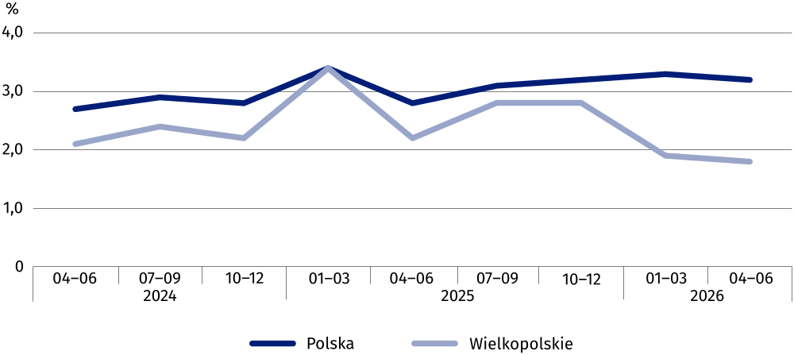
Wykres 6. Stopa bezrobocia
Stopa bezrobocia (czyli udział osób bezrobotnych w liczbie ludności aktywnej zawodowo) w 2 kwartale 2026 r. wyniosła 1,8% (o 0,4 p.proc. mniej niż przed rokiem). Nieco wyższy wskaźnik notowano wśród kobiet (1,8% wobec 2,6% w analogicznym kwartale 2025 r.) niż pośród mężczyzn (1,7% wobec 1,8%). W Polsce jej wartość ukształtowała się na poziomie 3,2%, a w skali roku odnotowano jej wzrost (o 0,4 p.proc.). Najwyższy wskaźnik zanotowano w tym czasie w lubelskim (6,6%, w stosunku do 2 kwartału 2025 r. wzrost o 1,5 p.proc.).

Bierni zawodowo
Zbiorowość biernych zawodowo obejmuje zarówno osoby, które jeszcze nie weszły na rynek pracy (w tym większość uczącej się młodzieży), jak również osoby, które już definitywnie z rynku pracy odeszły albo nigdy na niego nie trafią – część emerytów, rencistów, osoby utrzymujące się z innych źródeł niż praca. Grupa ta obejmuje także osoby, które weszły na rynek pracy, potem częściowo się zdezaktywizowały i po przerwie chcą na niego powrócić.
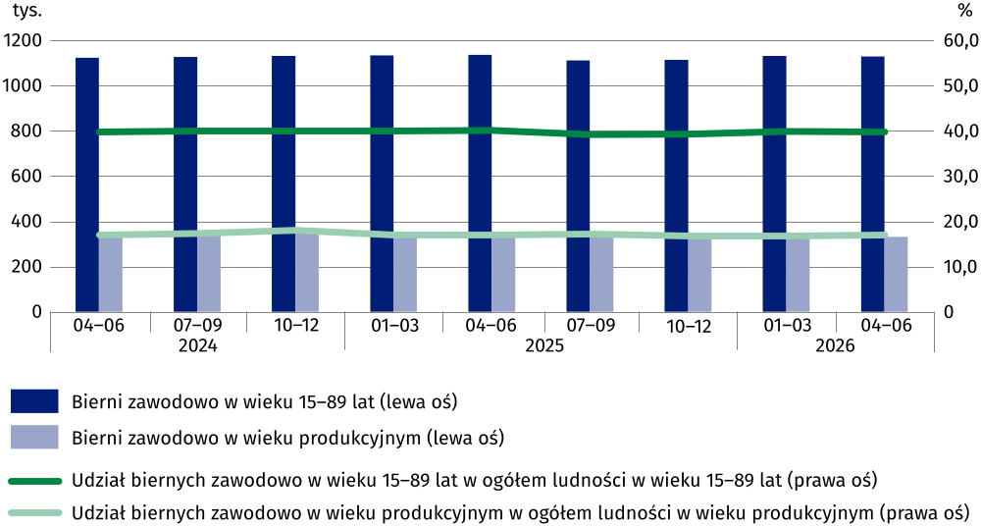
Wykres 7. Bierni zawodowo

Zbiorowość biernych zawodowo w 2 kwartale 2026 r. liczyła 1129 tys. i stanowiła 39,9% ogółu ludności w wieku 15–89 lat (przed rokiem 40,2%). W populacji tej przeważały kobiety (685 tys. wobec 444 tys. mężczyzn). W porównaniu z analogicznym kwartałem 2025 r. liczba biernych zawodowo zmniejszyła się o 0,6%; w grupie kobiet odnotowano spadek o 2,1%, natomiast w zbiorowości mężczyzn – wzrost o 1,8%. Wśród mieszkańców miast zanotowano w tym czasie spadek o 1,3%, natomiast pośród mieszkańców wsi – wzrost o 0,2%.
W zbiorowości biernych zawodowo przeważały kobiety
W badanej zbiorowości odsetek osób w wieku produkcyjnym wyniósł 29,3%. Wśród biernych zawodowo przeważały osoby w wieku 55–89 lat, z udziałem na poziomie 67,5%.
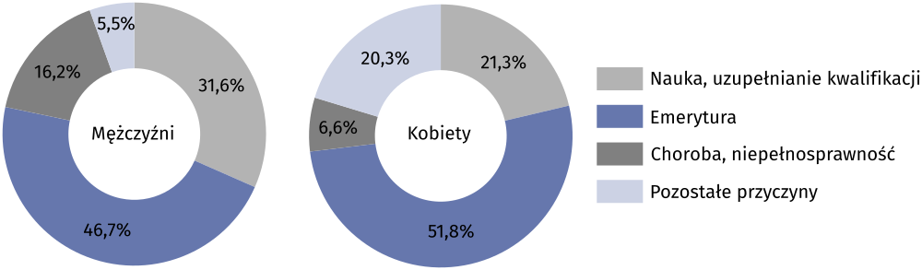
Wykres 8. Struktura biernych zawodowo według przyczyn bierności w 2 kwartale 2026 r.
Najczęstszą przyczyną bierności zawodowej była emerytura
Od 1 kwartału 2021 r. pytania o poszukiwanie pracy kierowane są wyłącznie do osób w wieku 15–74 lata; w 2 kwartale 2026 r. grupa ta obejmowała 882 tys. osób. Bierni zawodowo jako główne przyczyny bierności wskazywali: emeryturę (49,8% badanej zbiorowości), naukę i uzupełnianie kwalifikacji zawodowych (25,5%) oraz chorobę i niepełnosprawność (10,4%). W 1 kwartale 2025 r. wskaźniki te kształtowały się na poziomie odpowiednio: 50,6%, 22,3% oraz 11,5%.
Udział osób nieposzukujących pracy z powodu obowiązków rodzinnych i związanych z prowadzeniem domu ukształtował się na poziomie 7,3% (wobec 9,1% w analogicznym kwartale 2025 r.).
U w a g a. W opracowaniu sumy składników mogą różnić się od wielkości „ogółem”, co jest wynikiem zaokrągleń dokonywanych przy uogólnianiu wyników badania.
Ze względu na reprezentacyjną metodę badania zalecana jest ostrożność w posługiwaniu się danymi w tych przypadkach, gdy zastosowano bardziej szczegółowe podziały i występują liczby niskiego rzędu (mniejsze niż 20 tys.). W przypadku, gdy liczby po uogólnieniu wyników z próby wynoszą poniżej 10 tys., zostały one zastąpione znakiem kropki (”.”), co oznacza, że konkretna wartość nie może być pokazana ze względu na losowy błąd próby.
W przypadku cytowania tej publikacji prosimy o podanie jej tytułu oraz wskazanie Urzędu Statystycznego w Poznaniu jako autora. W sytuacji publikowania własnych obliczeń wykonanych na podstawie danych z tej publikacji, należy dodać zapis: Opracowanie własne na podstawie danych z publikacji Urzędu Statystycznego w Poznaniu pt. „Aktywność ekonomiczna ludności w województwie wielkopolskim w 2 kwartale 2026 r.”.

Opracowanie merytoryczne:  Urząd Statystyczny w Poznaniu  Dyrektor Jacek Kowalewski  Tel.: 61 2798 266 | Rozpowszechnianie:  Wielkopolski Ośrodek Badań Regionalnych  Wojewódzkie Informatorium Statystyczne  Tel.: 61 2798 317, 61 2798 320, 61 2798 323
Osoba do kontaktu z mediami  w Urzędzie Statystycznym w Poznaniu  Tel.: 61 2798 345  e-mail: a.olbrot@stat.gov.pl
  
  poznan.stat.gov.pl
  
  @Poznan_STAT
  
  @PoznanSTAT
  
  @UrzadStatystycznywPoznaniu
Powiązane opracowania
Informacja Głównego Urzędu Statystycznego na temat zmian wprowadzanych od 2021 r. w BAEL
Pracujący, bezrobotni i bierni zawodowo (wyniki wstępne BAEL) – 2 kwartał 2026 roku
Inne opracowania zawierające wyniki tych badań: stat.gov.pl → Obszary tematyczne → Rynek pracy
Temat dostępny w bazach danych
Dziedzinowe Bazy Wiedzy – Rynek pracy
Strateg → Obszary tematyczne → Rynek pracy
Bank Danych Lokalnych (BDL) – Rynek pracy
Ważniejsze pojęcia dostępne w słowniku
Aktywność ekonomiczna według BAEL
Ludność aktywna zawodowo według BAEL
Pracujący według BAEL
Bezrobotni według BAEL
Ludność bierna zawodowo według BAEL
Współczynnik aktywności zawodowej ludności według BAEL
Wskaźnik zatrudnienia według BAEL
Stopa bezrobocia według BAEL

